Приложение 1
к распоряжению
администрации города
от _____________ № _________

СВЕДЕНИЯ
о границах публичного сервитута

Местоположение границ  публичного сервитута | Красноярский край, г. Красноярск, Свердловский район
Система координат | МСК-167 (зона 4)
Метод определения координат | аналитический метод
Площадь земельного участка | 78 кв. м
Средняя квадратическая погрешность положения  характерной точки (Mt), м | 0,1
Обозначение характерных  точек границ | Координаты, м
 | Х | Y
1 | 2 | 3
1 | 626534.16 | 90011.94
2 | 626524.55 | 90000.74
3 | 626523.58 | 89999.09
4 | 626523.22 | 89999.16
5 | 626522.28 | 89995.47
6 | 626524.02 | 89993.98
7 | 626537.20 | 90009.34
1 | 626534.16 | 90011.94
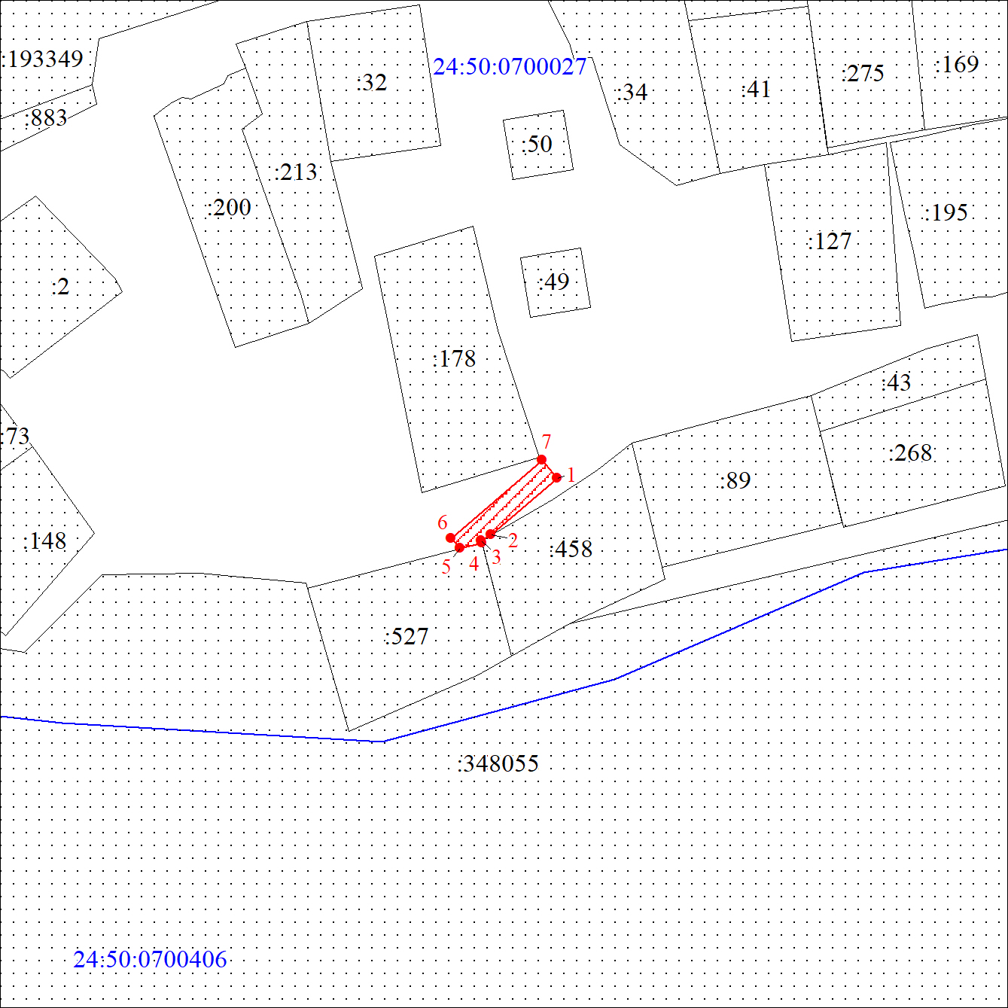
Масштаб 1:1000

Условные обозначения:
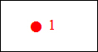 | – характерная точка границы публичного сервитута;
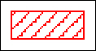 | – граница публичного сервитута;
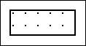 | – часть границы, сведения в ЕГРН о которой позволяют  однозначно определить ее положение на местности;
:527 | – надписи кадастрового номера земельного участка;
24:50:0700406 | – обозначение кадастрового квартала;
 | – граница кадастрового квартала.

